§ 3. Эмоции, чувства, воля
- Отметьте верные утверждения.
- Эмоции — это внешние проявления психических процессов.
- Чувства и эмоции — это синонимичные понятия.
- Современный человек живет в условиях постоянного стресса.
- Чувства возникают у человека без привязки к какому-либо объекту.
- В результате самовоспитания формируется воля человека.
- Внутренний психический процесс, протекающий в форме переживаний и отражающий значимость внешних и внутренних ситуаций для человека, — это:
- чувство; 2) эмоция; 3) воля; 4) настроение.
- Эмоциональное состояние повышенного напряжения у человека называется:
- чувство; 2) воля; 3) стресс; 4) настроение.
- Сознательное регулирование человеком своего поведения, умение преодолевать внутренние и внешние трудности при совершении целенаправленных действий и поступков — это:
- воля; 3) чувство;
- эмоциональное состояние; 4) стресс.
- В зависимости от предметной сферы чувства могут быть:
- нравственные; 4) эстетические;
- кардинальные; 5) коллективные.
- интеллектуальные;
- Установите соответствие между качествами человека и их характеристикой:
А) самообладание ; В) последовательность
Б) инициативность ;
- Способность предпринимать попытки к реализации возникших у человека идей;
- склонность неотступно следовать чему-либо, осуществлять действия, которые непрерывно следуют одно за другим;
- способность сохранять внутреннее спокойствие, действовать взвешенно и разумно в сложных жизненных ситуациях.
- Укажите обобщающее понятие в логическом ряду:
- выдержка; , 4) целеустремленность;
- самообладание; 5) инициативность;
- самовоспитание; 6) последовательность.
12

Эмоциональные состояния
13
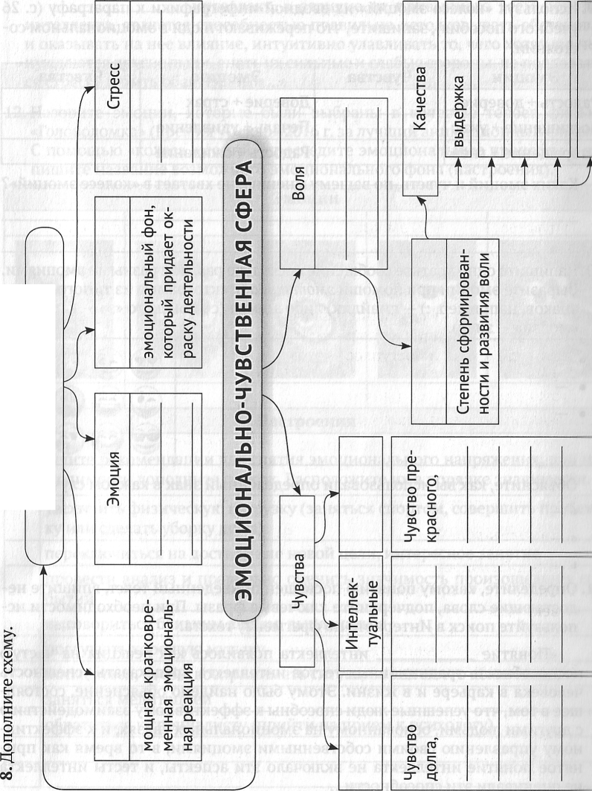

9. Используя «колесо эмоций» из вводной инфографики к параграфу (с. 26 учебного пособия), запишите, что переживают люди в эмоциональном состоянии.
Эмоции | Чувства | Эмоции | Чувства
Радость + доверие |  | Доверие + страх
Восхищение + ужас |  | Печаль + удивление
Отвращение + гнев |  | Радость + ожидание
Каких эмоций и чувств, по вашему мнению, не хватает в «колесе эмоций»?
10. Напишите одно краткое сообщение несколько раз, но с разными эмоциями. Выразите эмоции при помощи эмотикона (пиктограмма из типографских знаков, например,:) — смайлик) либо эмодзи (с японского «э» — картинка, «модзи» — знак).

Объясните, как вы использовали определенный знак в каждом случае:
• —
• —
• —
11. Определите, какому понятию посвящен приведенный текст, впишите недостающие слова, подчеркните ключевые фразы. При необходимости используйте поиск в Интернете по фрагменту текста.
«Понятие интеллекта появилось как реакция на частую
неспособность традиционных тестов интеллекта предсказать успешность человека в карьере и в жизни. Этому было найдено объяснение, состоявшее в том, что успешные люди способны к эффективному взаимодействию с другими людьми, основанному на эмоциональных связях, и к эффективному управлению своими собственными эмоциями, в то время как принятое понятие интеллекта не включало эти аспекты, и тесты интеллекта не оценивали эти способности...

интеллект, в отличие от привычного всем понята
интеллекта, является способностью правильно истолковывать обстановки оказывать на нее влияние, интуитивно улавливать то, чего хотят и в чем нуждаются другие люди, знать их сильные и слабые стороны, не поддавать ся стрессу и быть обаятельным...»
12. Назовите эмоции, которые были выбраны в качестве героев фильм «Головоломка» (премия «Оскар» 2016 г. за лучший анимационный фильм С помощью «колеса эмоций» проследите эмоциональные процессы и за пишите название возможного эмоционального фона (настроения).

Эмоции
Настроения
13. Изучите рекомендации для снятия эмоционального напряжения, при необходимости дополните список. Расположите их в порядке значимости.
увеличить физическую нагрузку (заняться спортом, совершить пробежку или сделать уборку дома)
переключиться на достижение новой цели, интересное занятие
провести анализ и правильно оценить значимость произошедших событий
выговориться близким людям, выплакаться
послушать хорошую музыку
посмеяться, чтобы воспринимать ситуацию как нечто комическое
заняться медитацией
обратиться к специалисту (прийти на прием к психологу)
15

